### **Урок 6. IDOOR и CRLF** (**ROOT-ME**: https://www.root-me.org/Maks-614149)

Задание 1:

Выполните задание Insecure DOR (Order Tickets) в bWAPP.

Решение:

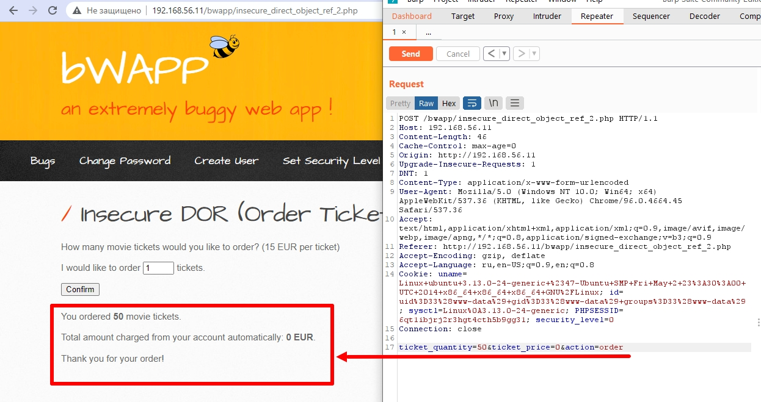

↓

↓

↓

Задание 2:

Выполнить задание https://www.root-me.org/en/Challenges/Web-Server/CRLF

Решение:

